**操作系统原理作业**

# 作业提交说明

## 1、提交地址

**将作业提交到**[**ftp://211.71.149.53/田萱/课程作业/2022操作系统/**](ftp://211.71.149.53/田萱/课程作业/2022操作系统/)**各个作业相应班级文件夹下。**

## 2、作业文件命名要求

**提交的作业的主文件名为学号+姓名。**

# 作业三

## 作业内容

* + 王道考研2022电子书P100-22

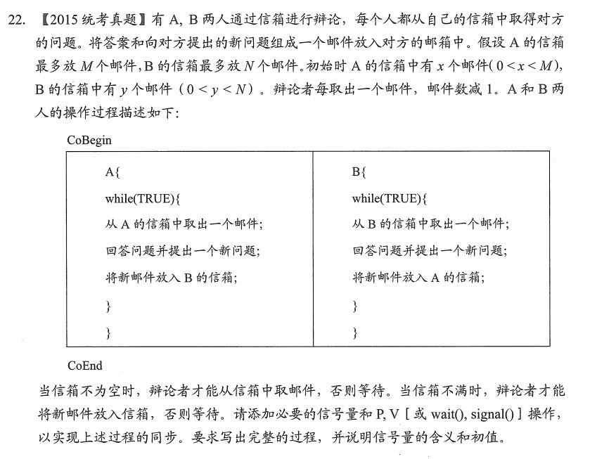

* + 王道考研2022电子书P101-24

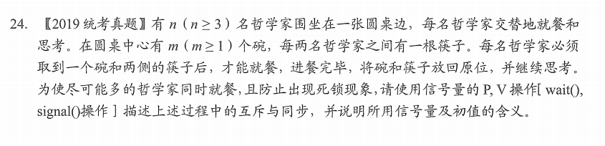

## 2、作业要求

* + 请手写解答过程，然后自行核对答案，并用不同颜色的笔保留修正痕迹，将两道题的解答拍照图像插入一个Word文件中上传至FTP即可，要求截图清晰全面
  + **2022年4月10日早六点**前提交至FTP上

